מדריך למורה

מסכת פסחים פרק ד משנה ה

עשיית מלאכה בתשעה באב ובערב פסח

הרישא של המשנה מסיימת את סדרת המשניות של 'מקום שנהגו', המציעתא חוזרת לדין עשיית מלאכה בערב פסח, והסיפא עוסקת בדין עשיית מלאכה בליל בדיקת חמץ.
משך ההוראה: שיעור אחד- שיעור וחצי

נוסח המשנה

מְקוֹם שֶׁנָּהֲגוּ לַעֲשׂוֹת מְלָאכָה בְּתִשְׁעָה בְּאָב - עוֹשִׂין.

מְקוֹם שֶׁנָּהֲגוּ שֶׁלֹּא לַעֲשׂוֹת מְלָאכָה - אֵין עוֹשִׂין.

וּבְכָל מָקוֹם - תַּלְמִידֵי חֲכָמִים בְּטֵלִים.

רַבָּן שִׁמְעוֹן בֶּן גַּמְלִיאֵל אוֹמֵר: לְעוֹלָם יַעֲשֶׂה אָדָם עַצְמוֹ תַּלְמִיד חָכָם.

וַחֲכָמִים אוֹמְרִים: בִּיהוּדָה הָיוּ עוֹשִׂין מְלָאכָה בְּעַרְבֵי פְסָחִים עַד חֲצוֹת, וּבַגָּלִיל לֹא הָיוּ עוֹשִׂין כָּל עִקָּר.

וְהַלַּיְלָה - בֵּית שַׁמַּאי אוֹסְרִין, וּבֵית הִלֵּל מַתִּירִין עַד הָנֵץ הַחַמָּה.

מבנה:
- זיהוי חלקי המשנה – רישא מציעתא ויספא.
- זיהוי החכמים הנזכרים במשנה. (לתשומת לב –למעשה לרוב הדעות רק בסיפא יש מחלוקת, ואילו רשב"ג, וכן חכמים אינם חולקים על הנאמר לפניהם)

תוכן
רישא:

מְקוֹם שֶׁנָּהֲגוּ לַעֲשׂוֹת מְלָאכָה בְּתִשְׁעָה בְּאָב - עוֹשִׂין.

מְקוֹם שֶׁנָּהֲגוּ שֶׁלֹּא לַעֲשׂוֹת מְלָאכָה - אֵין עוֹשִׂין.

וּבְכָל מָקוֹם - תַּלְמִידֵי חֲכָמִים בְּטֵלִים.

רַבָּן שִׁמְעוֹן בֶּן גַּמְלִיאֵל אוֹמֵר: לְעוֹלָם יַעֲשֶׂה אָדָם עַצְמוֹ תַּלְמִיד חָכָם.

נבין שיש חילוק מנהגים בדבר עשיית מלאכה בתשעה באב. נבין שתלמידי חכמים לא עובדים גם במקומות שבהם שאר האנשים עובדים, ונבין את חידושו של רשב"ג – שכל אחד יכול להחשיב עצמו תלמיד חכם ולא לעבוד בתשעה באב, גם במקום שבו שאר האנשים עובדים, ואין בזה משום יוהרה.
מציעתא:

וַחֲכָמִים אוֹמְרִים: בִּיהוּדָה הָיוּ עוֹשִׂין מְלָאכָה בְּעַרְבֵי פְסָחִים עַד חֲצוֹת, וּבַגָּלִיל לֹא הָיוּ עוֹשִׂין כָּל עִקָּר.

למרות המבנה המבלבל, חכמים אינם חולקים על רבן גמליאל אלא דבריהם בכלל חוזרים לנושא של עבודה בערב פסח עד חצות.
חכמים מלמדים אותנו שהחלוקה בין מקומות שבהם עובדים למקומות שבהם לא עושים מלאכה בערב פסח היא גאוגרפית – ביהודה היו עושים ובגליל לא היו עושים. נראה את האזורים במפת ההתיישבות של בית שני.
כעת נסיק את המסקנות שניתן להסיק: א. מי שגר בטבריה- לא עובד בערב פסח בכלל. מי שגר בחברון – עובד עד חצות היום. ב. מסקנה נלווית – אחר חצות לא עושים מלאכה בשום מקום. למה? מה היו עושים אחר חצות בזמן שבית המקדש היה קיים?

סיפא:

וְהַלַּיְלָה - בֵּית שַׁמַּאי אוֹסְרִין, וּבֵית הִלֵּל מַתִּירִין עַד הָנֵץ הַחַמָּה.

באיזה לילה אנו עוסקים? נסכם – בליל בדיקת חמץ – עד הזריחה – לפי בית שמאי אסור לעבוד ולפי בית הלל מותר. (לכאורה בית שמאי מחמירים דווקא באזור הגליל שבו נהגו שלא לעשות מלאכה מהזריחה עד חצות, אך הם מודים שביהודה מותר לעשות מלאכה בליל י"ד בניסן. לעניות דעתנו אין צורך להיכנס לרזולוציה זו בזמן הלימוד.)

מיומנות
במשנה זו יש להקדיש תשומת לב נוספת למיקום הדברים על ציר הזמן – על איזה זמן מדברים חכמים? על איזה זמן נחלקו בית הלל ובית שמאי? איזו מצווה מקיימים בכל זמן? פה 'נפתח' יותר את ציר הזמן, החל מליל י"ד בניסן ועד כניסת החג. תחת הציר נראה את המצוות שעושים בכל פרק זמן (לילה, זריחה עד חצות, חצות עד הדלקת נרות של ליל ט"ו. מעל הציר – הדעות השונות בדבר עשיית מלאכה.
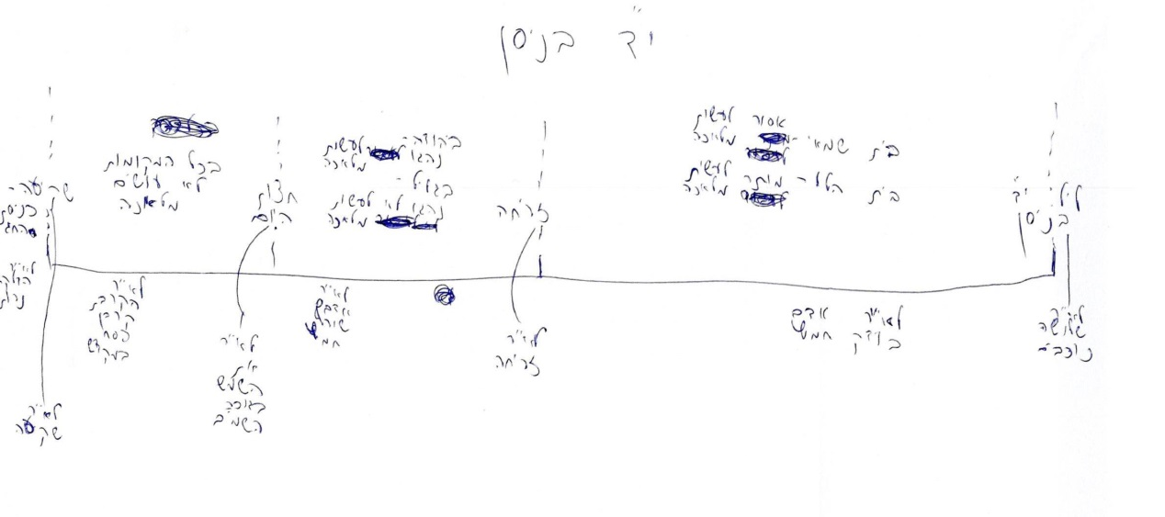
משמעות
חגי: למה אסור לעשות מלאכה בתשעה באב?
יעל: העבודה מסיחה את דעתנו מהאבלות על החורבן. גם ככה בימינו קשה להתאבל על בית המקדש. אם נהיה שקועים בעבודה – אנחנו עלולים כלל לא לזכור אותו!

כתבו דוגמא נוספת למעשה שאנו עושים כדי לזכור את בית המקדש.

מושגי תוכן
יהודה וגליל
יהודה והגליל היו המחוזות העיקריים שבהם גרו יהודים בימי הבית השני, והם מוזכרים פעמים רבות במשנה כאזורים שנהגו בהם מנהגים שונים בענייני הלכה שונים.

